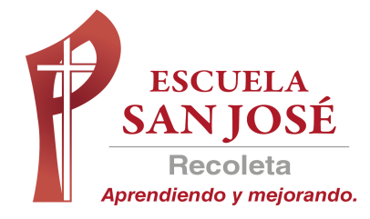
GUIA DE TRABAJO INGLES
SEMANA 27 AL 30 DE ABRIL
CUARTO BASICO

OBJETIVOS: Leer e identificar vocabulario temático

UNIT 1: ‘TIME FOR SCHOOL’
ACTIVIDAD 1: Observa el siguiente video y repite el vocabulario de los objetos de la sala https://www.youtube.com/watch?v=AS5nhKzaOqo
ACTIVIDAD 2: Repasa las siguientes palabras y resuelve la sopa de letras
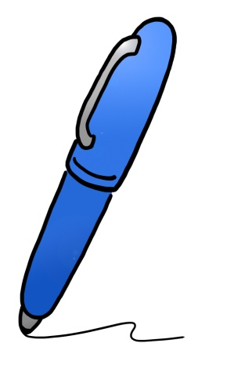 |  | 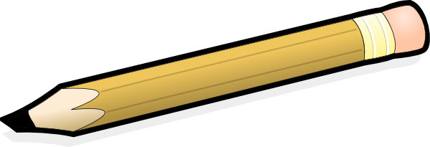
a pen | a rubber/ eraser | a pencil
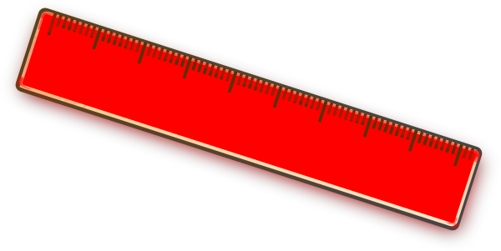

a ruler | a book | a bag
 | 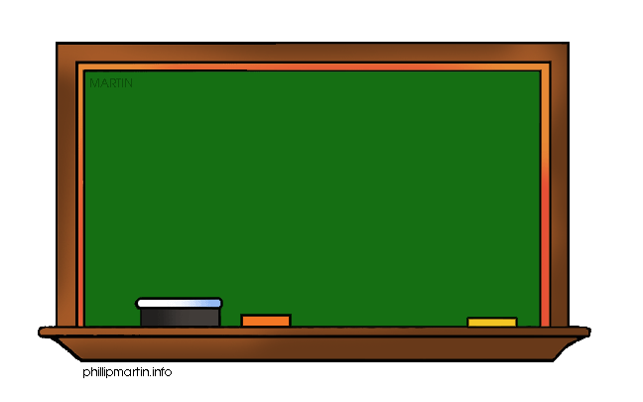 | 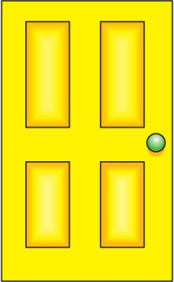
a folder | a board | a door
 |  | 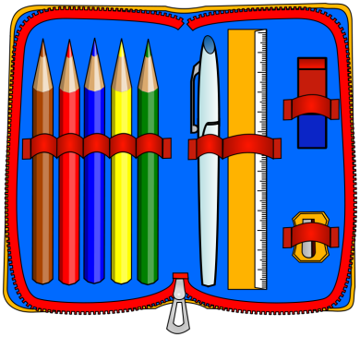
a window | a bookcase | a pencil case

SCHOOL OBJECTS

F | U | G | X | K | M | R | Z | B | U | A | P | T | O | P
M | S | E | K | I | J | U | B | J | Q | A | O | D | O | Y
A | J | K | B | X | J | V | U | Z | M | H | B | R | O | Z
S | H | L | V | Q | J | Y | F | D | G | K | O | W | M | L
I | Y | V | X | V | A | A | G | D | I | O | Z | E | I | G
P | E | N | C | I | L | A | X | W | D | O | D | R | R | K
J | D | R | A | O | B | I | L | O | C | E | J | U | H | S
C | P | W | O | E | U | G | Q | D | N | I | L | A | P | C
B | O | O | K | C | A | S | E | N | I | E | H | K | H | F
G | Q | G | O | Y | R | Z | Y | I | R | C | R | E | J | I
Y | T | P | P | R | S | F | F | W | G | X | T | K | H | H
K | E | Y | X | C | B | A | G | H | P | N | V | O | N | S
N | V | A | Y | Z | T | L | H | E | R | O | R | O | C | Y
U | D | R | S | F | P | D | Y | S | Y | W | O | B | W | P
E | R | A | S | E | R | W | D | S | V | E | M | F | Y | Z

La guía se resuelve y se pega, de lo contrario copiar el vocabulario con sus dibujos en el cuaderno.
No enviar esta guía al correo.

